

基本：★☆☆　小2年～

応用：★★★　小５年～

・を体験

ペイントアプリでデザイン

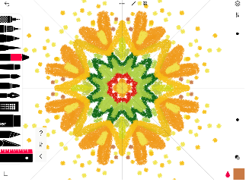

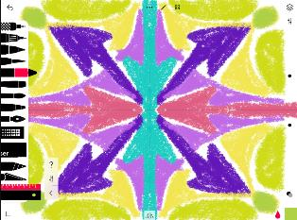

**＜このプロジェクトは？＞**

* とは、ある点のまわりを180°まわすと、もとの形にぴったりなることを言います。
* iPad用ペイントアプリ「Tayasui Sketches」は、2、4、6、8ので絵がけるよ。
* このアプリで、やをいてみよう。

**＜のポイント＞**

* のしくみをえよう。
* ペイントアプリの使い方を学ぼう。

**＜基本＞とは？**

ある点のまわりに180°まわすと、もとの形にぴったりなるをという。

**N**

の

**＜基本＞ペイントアプリ「Tayasui Sketches」**

**「Tayasui Sketches」は、のiPad用のアプリ**

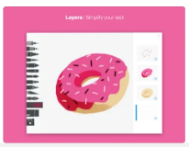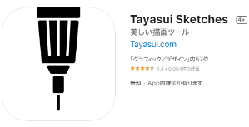

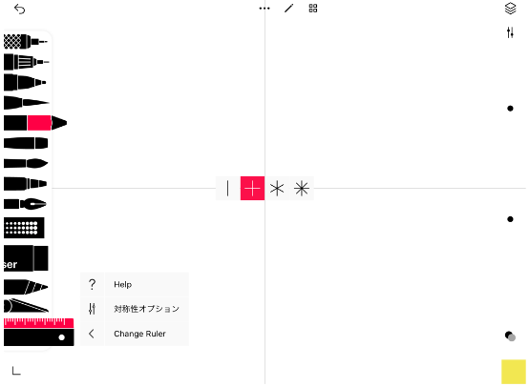

まちがえたら、「やりなおし」

はじめは、使いやすい「クレヨン」から

消しゴム。すべて消したい時は、ダブルタップ

「」アイコンをクリックして、「」

をタップする

シンメトリー（）のがえらべる

クレヨンのさ、線の太さはここ

色の濃さ

線の太さ

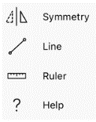

**（基本１）シンメトリー（）で絵をこう**

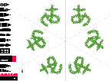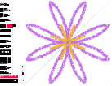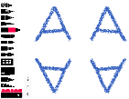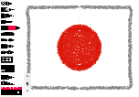

**（基本２）シンメトリーのをみつけて、いてみよう**

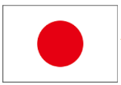













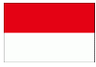

**（基本３）シンメトリーでをこう**

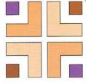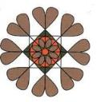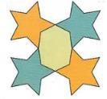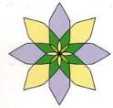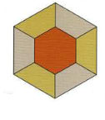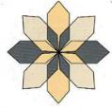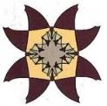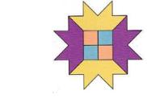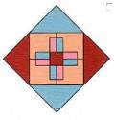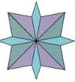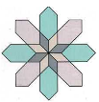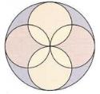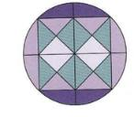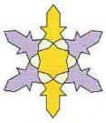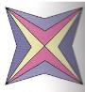

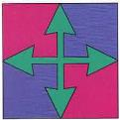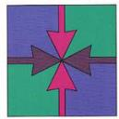

出典：1001 幾何学模様パターン・パーツ集（ISBN978-4-7661-2134-6　C3070）

※個人、商用問わず、利用可能なデザインです。

**＜応用＞イメージ**

**スクラッチで4の絵がかけるアプリを作ろう**

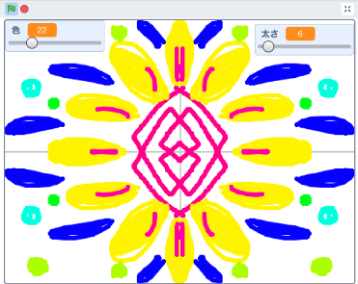

ペンの色を変えられる。

ペンの太さを変えられる。

画面は4。中心点は

X0、Y座標0

**（応用１） のしくみ**

「ペン2」エリア

マウスのXが左右。

「ペン１」のエリア

マウスといっしょに動く。

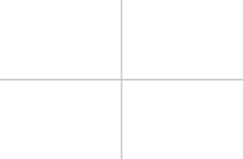

「ペン3」エリア

マウスのYが上下。

「ペン4」エリア

マウスのXが左右。

マウスのY座標が上下反転。

**（応用２）4のをかく**

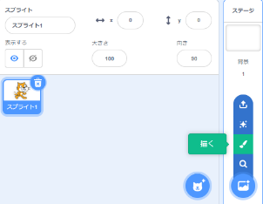

の「ふで」アイコンをクリック

※スプライトではない

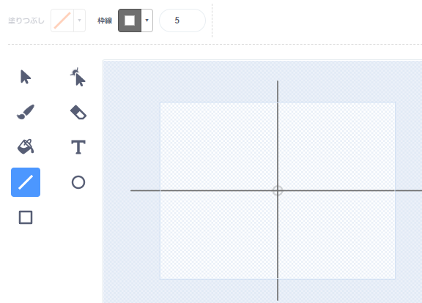

「」アイコンをキーを

おしながらかく。（まっすぐの線になる）

線はうすいグレー、太さは「5」、

中心にたてとのをかく。

**（応用３）の「ペン」ブロックをつかう**

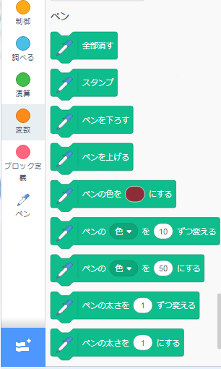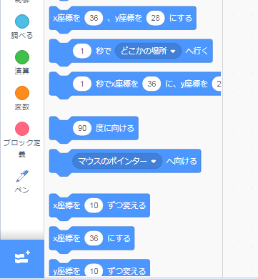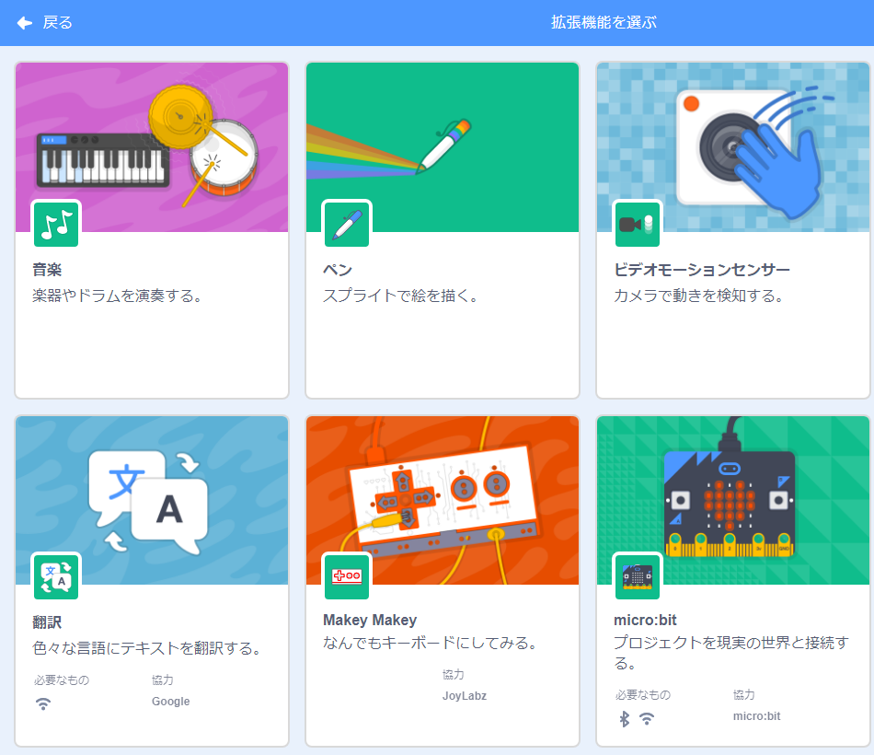

「を追加」で、「ペンブロック」を出す。

**（応用４）ペン１のスプライト**

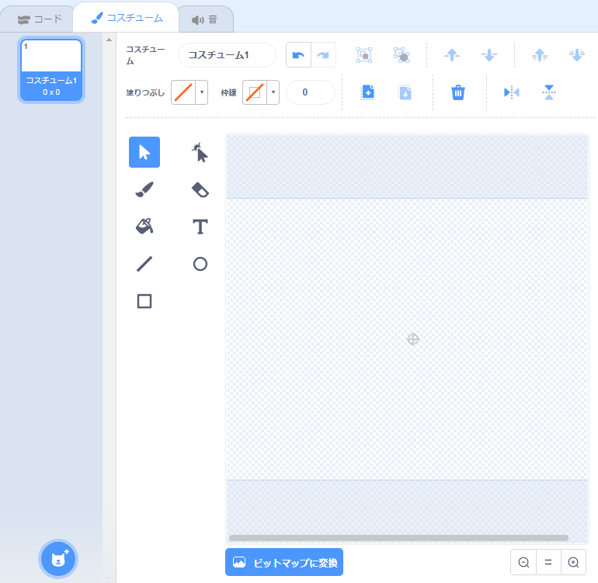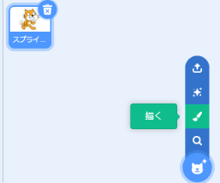

ねこは消す。

「ふで」アイコンをクリック。

**【重要】**何もかない。

「コード」タブをクリックして、プログラムを作る。

**（応用5）「色」「太さ」を変えられるスライダーをつくる**

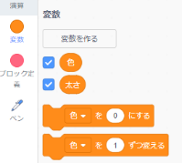

「色」「太さ」を作る。

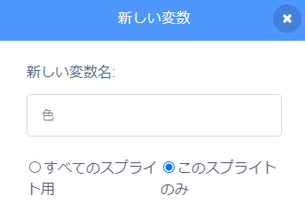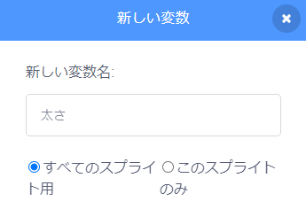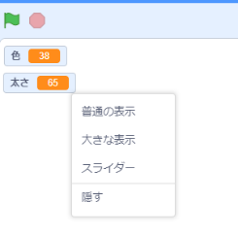

**スライダーにする**

⇒ の上で右クリックして「スライダー」をえらぶ。

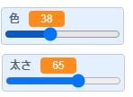

**（応用６）ペン１のプログラム**

「ペン１」のエリア

マウスといっしょに動く。

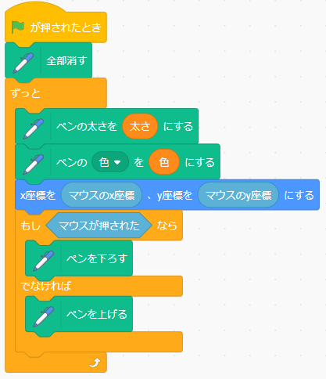

マウスといっしょに動く。



**（応用７）ペン２のプログラム**

「ペン2」エリア

マウスのXが左右

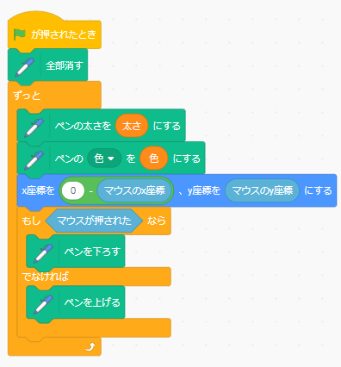

ここだけ、変える。

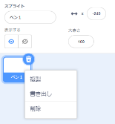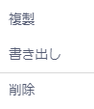

「ペン１」の上で

右クリックして「」

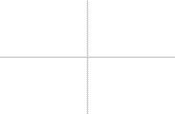

**（応用８）ペン３のプログラム**

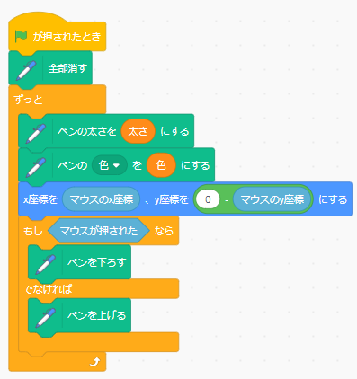

ここだけ、変える。

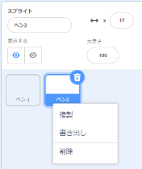

「ペン2」の上で

右クリックして「」

「ペン3」エリア

マウスのYが上下

**（応用９）ペン4のプログラム**



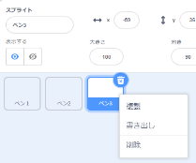

「ペン３」の上で

右クリックして「」

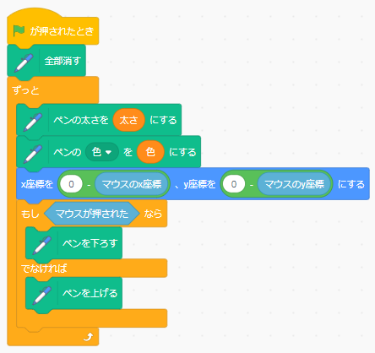

ここだけ、変える。

「ペン4」エリア

マウスのXが左右。

マウスのY座標が上下反転。